RUPTURE DE LA COIFFE DES ROTATEURS
INFORMATION DU Dr Denis MATHIEU Clinique Maymard Bastia
Qu’est-ce que la coiffe des rotateurs ?

Cette partie de l’épaule est constituée de quatre tendons reliés à quatre muscles de l‘épaule : le susépineux, le sous-épineux, le sous scapulaire et le petit rond. Ensemble, ces tendons forment une nappe continue recouvrant la tête de l’humérus (os du bras) comme « une coiffe » ou une casquette
pour être plus moderne ... Souvent appelée tendinite voire périarthrite par les patients, c’est en fait une déchirure de cette fameuse coiffe qui fait souffrir les patients. La douleur trouve son origine dans les tendons eux mêmes surtout la nuit lorsqu’ils sont coincés entre la tête humérale et un petit os, appelé acromion. L’inflammation et le gonflement de l’articulation sont les autres causes de la douleur.

A la douleur nocturne qui réveille les patients et qui constitue la caractéristique essentielle de souffrance des tendons de la coiffe des rotateurs, s’ajoute la perte de force. Celle-ci se manifeste pour tous les gestes à bout de bras ou avec le coude décollé du corps, et se traduit parfois par une grande fatigabilité du bras. Les patients se plaignent également de douleurs pendant les activités de la vie quotidienne, durant les efforts ou lorsque ils essayent de soulever des objets lourds.
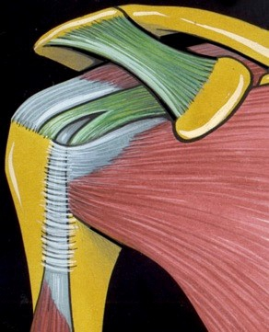 | 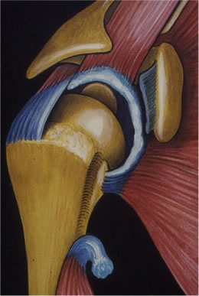
coiffe saine  les tendons se rejoignent pour recouvrir comme une « coiffe » la tête de l’os du bras (humérus) | rupture de la coiffe  les tendons sont déchirés

Quels sont les facteurs qui provoquent une telle rupture ?

Les ruptures des tendons de la coiffe sont rares avant 45-50 ans. L’âge et le vieillissement des tendons qui l’accompagne jouent donc un rôle prédominant. Après 50 ans, les gestes prolongés ou répétés avec les coudes décollés du corps peuvent déclencher un surmenage des tendons (tendinite) et rapidement une rupture. Par exemple, tailler une haie, nettoyer les vitres, jouer au tennis, repeindre un plafond, tapisser une pièce, soulever des haltères dans une salle de gymnastique… De la même manière, tous les traumatismes de l’épaule tels qu’une chute, pourront provoquer une rupture d’autant plus grande et plus facile que le sujet est plus âgé. A 20 ans, une luxation de l’épaule ne crée pas de lésion car les tendons sont souples et résistants. A 50 ans, elle entrainera une rupture d’un tendon et, à 70 ans, une rupture de plusieurs tendons. Pour une raison simple : les tendons de l’épaule vieillissent beaucoup plus vite que les muscles. Ils doivent donc être ménagés voire protégés après 50 ans.

A savoir
Une fois n’est pas coutume : nous sommes tous égaux face aux pathologies de la coiffe des rotateurs. Il n’y a pas de sujets plus prédisposés que d’autres. Et un parfait état de santé ou un exercice régulier n’y changent rien. Passé 50 ans, les tendons vieillissent de la même façon chez tous les patients.

Que faire en cas de douleur ?

Les ruptures de la coiffe des rotateurs sont une cause fréquente de douleurs de l’épaule. Leur fréquence augmente avec l’âge. Les ruptures de la coiffe surviennent la plupart du temps à partir de leur insertion sur l’humerus (enthésopathie). La majorité des lésions, à leur début, intéressent le supra-supinatus mais peuvent bien sûr s’étendre aux autres tendons. Lorsque ce processus perdure, il conduit à la désinsertion complète du tendon.
Les symptômes sont proches de ceux présentés lors d’une tendinopathie non ou partiellement rompue de la coiffe. Les douleurs intéressent la région de l’épaule mais aussi fréquemment la face latérale du bras. Elles sont aggravées par les activités réalisées au-dessus du plan de l’horizontal ou par les sollicitations nécessitant de mettre la main dans le dos. La douleur est souvent d’horaire nocturne et insomniante. Elle est régulièrement handicapante. L’intensité de la douleur n’est pas liée à la gravité du problème. Une faiblesse voire une impotence totale (dans les ruptures massives de la coiffe) de l’élévation du bras peut apparaître. Un bilan radiographique et échographique est nécessaire avant la consultation d’un chirurgien orthopédiste. Parmi les explorations de seconde intention, l’irm est l’examen de choix. Elle permet la visualisation directe et précise l’ensemble des éléments anatomiques de l’épaule et l’apport de précisions concernant la rupture (taille et rétraction), l’association d’une pathologie du long biceps, l’infiltration graisseuse des muscles de la coiffe (lorsqu’une tendon ne fonctionne plus, son muscle subit un processus de dégénérescence graisseuse c’est-à-dire il se transforme progressivement en graisse).

En quoi consiste le traitement ?

Les sujets jeunes autour de 50 ans ou moins ont très peu de chances de s’adapter et vivre en évitant définitivement tous les mouvements prolongés ou répétés, coudes décollés du corps. L’indication opératoire rapide est alors logique et souhaitable. L’opération sera précédée d’une IRM ou d’un arthroscanner pour vérifier si la réparation est possible et susceptible d’apporter un bon résultat. Chez les sujets de 70 ans ou plus, le traitement conservateur (repos, adaptation des gestes de la vie courante, antalgiques, anti-inflammatoires, infiltrations) est très souvent efficace : l’indication opératoire n’est alors discutée qu’en cas d’échec du traitement médical pendant plusieurs mois.

En quoi consiste l’opération ?

L’intervention est menée sous arthroscopie et sous anesthésie locorégionale doublée dans la plupart des cas d’une brève anesthésie générale. D’une durée de 1 à 2 heures, l’opération est maintenant parfaitement standardisée. Les tendons sont ré-attachés à l’os au moyen de petites ancres et de fils de suture non résorbables. Des gestes complémentaires de nettoyage articulaire ou de résection de becs osseux situés juste au dessus du tendon sont réalisés dans le même temps.
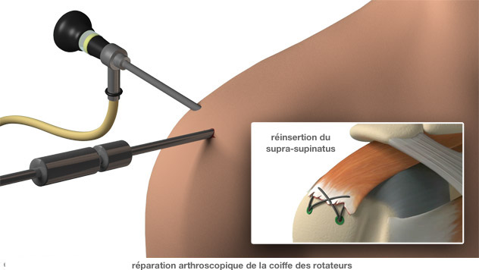
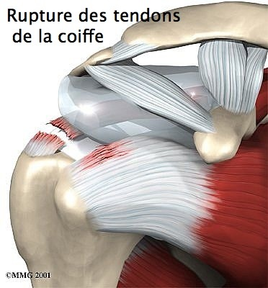

Que se passe-t-il après l’intervention ?

Le bras est positionné dans une attelle pour une période de 30 à 60 jours pour permettre la cicatrisation des tendons. Tous les gestes de la vie quotidienne sont proscrits pendant cette période. D’où la nécessité de se faire aider par un proche. Par ailleurs, la rééducation est fondamentale pour éviter une raideur de l’articulation appelée capsulite ou algodystrophie par les médecins. La rééducation dure de 3 à 6 mois, temps nécessaire pour une cicatrisation tendineuse correcte. Les gestes quotidiens sans effort (manger, boire, conduire, tendre la main…) peuvent être repris au bout de 2 mois. Les efforts de soulèvement, le bricolage, les travaux bras en l’air… ne sont autorisés qu’après 6 mois.

A savoir
Pratiquée avec un kinésithérapeute, la rééducation doit être très précise et suivre un protocole basé sur des mouvements passifs sans contraction musculaire excessive pour éviter un lâchage de la réparation. Des séances en piscine chaude (34°) sont recommandées car elles permettent le relâchement de tous les muscles en évitant tout effort (principe d’Archimède).

Retrouve-ton l’usage normal de son épaule après l’opération ?

Le patient voit disparaître ses douleurs et récupère des mouvements normaux. Seule la récupération de la force n’est pas garantie car elle dépend de l’âge bien sûr mais aussi de l’atrophie préexistante des muscles. Mais aux mêmes causes les mêmes effets : après une intervention, le patient doit éviter tous les travaux prolongés ou répétés avec les bras en l’air (et a fortiori avec des poids ou contre résistance) car la re-rupture est toujours possible. Le chirurgien « raccommode » les tendons qui gardent leur âge, il ne les remplace pas. Donc la prudence et une vie raisonnable en adéquation avec l’âge sont nécessaires après l’opération…

Comment éviter une rupture de la coiffe ?

Après 50 ans, même si l’on se sent en pleine forme, il faut éviter tous les exercices prolongés ou répétés du bras avec le coude décollé du corps que ce soit à la maison, dans un jardin, dans une salle de sports…. Autre conseil : s’étirer fréquemment pour garder sa souplesse.

Glossaire

Acromion : petit os de l’omoplate qui recouvre les tendons de la coiffe.
Antalgiques : Médicaments qui diminuent la douleur. Les plus courants sont à base de paracétamol.
Anti-inflammatoires : médicaments qui combattent une inflammation et les douleurs associées et qui sont fréquemment utilisés en orthopédie. Il en existe deux familles : les stéroïdiens dont les corticoïdes utilisés pour les infiltrations et les non-stéroïdiens, comme l’aspirine et l’ibuprofène, utilisés pour les maux du quotidien.
Arthroscanner : scanner des articulations permettant de détecter d’éventuelles anomalies invisibles par radiographie.
Atrophie : réduction de poids ou de volume d’un tissu, d’un muscle, d’un organe ou encore d’un membre.
Corticoïdes : hormones naturelles utilisées dans des médicaments à l’effet anti-inflammatoire puissant.
IRM : imagerie par résonnance magnétique, technique d’exploration très précise et très fine utilisée pour diagnostiquer notamment les pathologies des articulations et de la colonne vertébrale non visibles par radiographie.
Résection : ablation chirurgicale d’une partie d’un organe

rééducation post opératoire
​Après l’intervention, des soins de rééducation seront prescrits par étapes afin de respecter le processus biologique de cicatrisation. Par ailleurs, la qualité mécanique de la réparation, l’état des tendons et des muscles et le type de lésion seront pris en compte pour proposer un protocole « à la carte ». D’une façon générale, pendant les 4 à 6 premières semaines, la réinsertion du tendon sur l’os sera protégée par une immobilisation assurée par un coussin d’abduction léger. Une simple autorééducation passive douce sera réalisée selon un protocole « à la carte ». Puis, l’attelle sera progressivement ôtée. Des soins de kinésithérapie seront prescrits et une utilisation active mais prudente du bras sera autorisée. Enfin, ce n’est que lorsque la cicatrisation du tendon sur l’os sera définitive (3 1/2 mois) que des exercices de renforcement seront débutés. Il faut compter 4 mois pour avoir une épaule convenable, mais une récupération fonctionnelle complète peut demander de 9 à 12 mois
En cas de douleurs de l’épaule, il faut d’abord consulter son médecin traitant. Si les douleurs persistent et résistent au traitement médical, il faut consulter un spécialiste de l’épaule pour pouvoir évaluer précisément les lésions responsables de la douleur et choisir le traitement le mieux adapté. Il ne faut pas laisser passer le bon moment pour la réparation chirurgicale. Lorsque la rupture évolue depuis trop longtemps, l’atrophie musculaire et la dégénérescence graisseuse des muscles empêchent de réaliser une réparation. Seule la réparation des tendons garantit la récupération de la force musculaire.

